SỞ GIÁO DỤC & ĐÀO TẠO TPHCM ĐỀ KIỂM TRA HK II – NĂM HỌC 2013-2014
TRƯỜNG THPT QUỐC TRÍ MÔN : VẬT LÝ - KHỐI 10
Thời gian: 45 phút (không kể thời gian phát đề)

Câu 1(2đ): Định nghĩa công? Biểu thức?
Câu 2(2đ): Nêu nội dung thuyết động học phân tử chất khí?
Câu 3(2đ): Một ô tô có khối lượng 2 tấn đang chuyển động thẳng nhanh dần đều với gia tốc 2m/s² trên một đường thẳng nằm ngang , hệ số ma sát giữa bánh xe và mặt đường là μ = 0,02. lấy g = 10m/s².
a. Tính công của lực phát động thực hiện khi ô tô đi được 500m ?
b. Tính công suất của động cơ trong khoảng thời gian 30 phút?

Câu 4(2đ): Một vật có khối lượng 500g được ném thẳng đứng lên cao từ mặt đất với vận tốc 10m/s. Bỏ qua sức cản của không khí và lấy g = 10m/s².

a/ Tính độ cao cực đại mà vật lên tới?
bT/ìm vận tốc của vật tại thời điểm thế năng gấp 4 lần động năng?
Câu 5(2đ) Trong xilanh của một động cơ có chứa một lượng khí ở nhiệt độ 40⁰C và áp suất 0,6 atm. Sau khi bị nén, thể tích khí giảm từ 16 lít xuống còn 4 lít và áp suất tăng lên đến 5 atm. Tính nhiệt độ của khí ở cuối quá trình nén ?
----------------------- Hết ------------------------
ĐÁP ÁN
Câu 1: Phát biểu và viết biểu thức đúng( 2đ)
Câu 2: phát biểu đúng (2đ)
Câu 3: vẽ hình (0,5đ)
Áp dụng định luật II NiuTon
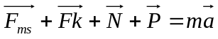 (1)
Chiếu phương trình (1) lên hướng chuyển động
Fk – Fms = ma
 Fk =ma +Fms = 4400N
Công: A =Fk.S.cosα =2200000 (J)(1đ)
Công suất:
P =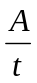 =1222,2 (w)( 0,5đ)
Câu 4:
a/ Gọi O là điểm cực đại, M là vị trí ném.
Áp dụng định luật bảo toàn cơ năng
Wo =WM
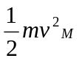 +mgZM =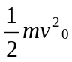 +mgZ0

. 0,5 .10² + 0 = 0,5 . 10 .Z0
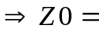5(m) (1đ)

b/ Gọi A là điểm có thế năng bằng 4 lần động năng
Áp dụng định luật bảo toàn cơ năng
WA =WM
WđA + WtA = 25
WđA + 4WđA = 25
WđA = 5(J)
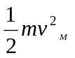 =5
VM =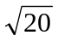 m/s (1đ)
Câu 5: Áp dụng phương trình trạng thái khí lí tưởng
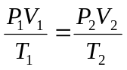(0,5đ)
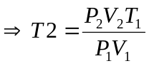 =652 K (1,5đ)

